|  |  |  |  |
| --- | --- | --- | --- |
| **รายงานการแก้ไขปัญหาและการบำรุงรักษาระบบ SAP** | | | |
| **โครงการ :** | งานจ้างบำรุงรักษาระบบ SAP ด้าน Basis และ Function เลขที่ จท.96/2561 | | |
| **Incident No. :** | MWA-MA02-000242 | **สถานที่ปฏิบัติงาน :** | □ การประปานครหลวง  ☑ บริษัท พอร์ทัลเน็ท จำกัด  □ อื่นๆ ­­­­­­­­­­­­­­­­­­­­­­­­­­­­­­­­­________________________ |
| **วัน/เดือน/ปี :** | 23 เมษายน 2563 |
| **เวลาปฏิบัติงาน :** | 08:30-17:30 น. |
| **ชื่อ-นามสกุล :** | มาตุภูมิ แย้มบุญชู | | |
| **ทีมงาน :** | ☑ Function □ Basis | **ระบบงาน :** | FI-GL |

**ผลการปฏิบัติงาน :**

ทำการแก้ไข Program: ZCIS_GL_TRANSFORM_00 ให้รองรับการบันทึกรายการกรณียกเลิกบิลข้ามปี

**ความต้องการ**

แก้ไขโปรแกรมเพื่อรองรับมาตรการณ์ Covid19 เรื่อง บันทึกรายการยกเลิกบิล ข้ามปี

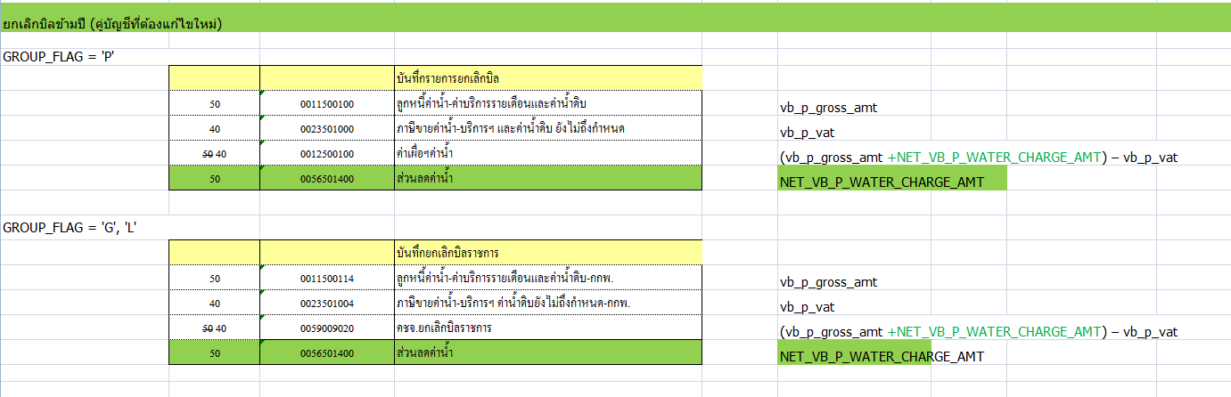

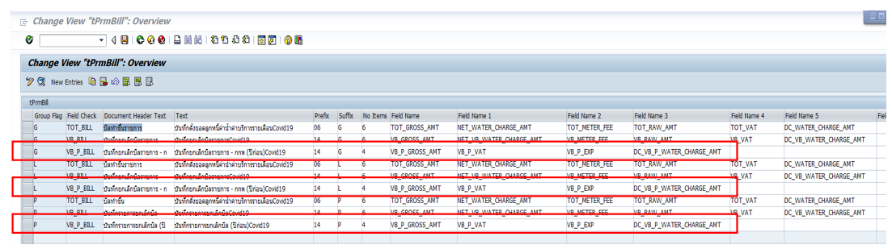

**คำแนะนำ**

ทำการแก้ไข Table: ZCIS_TPRMBILL ดังภาพด้านบน และแก้ไข Program: ZCIS_GL_TRANSFORM_00 ดังนี้

**Search Key: CID05** แก้ไขเพิ่มเติมเรื่องส่วนลดค่าน้ำ

